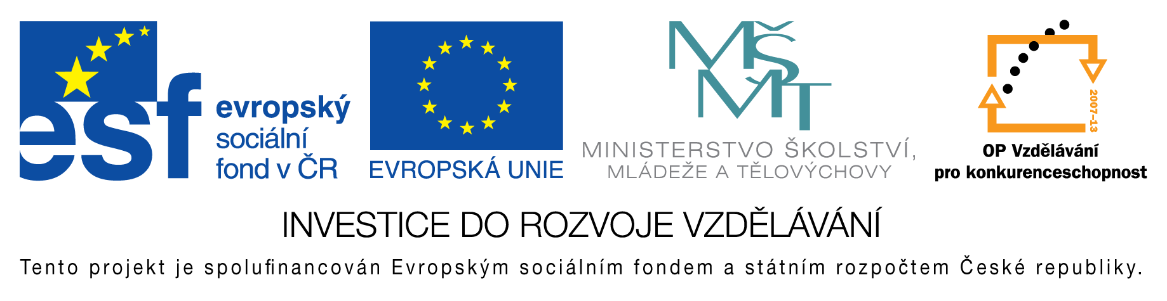
EU peníze do škol - CZ.1.07/1.4.00/21.3290
Modernizace výuky

FORMULÁŘ K PREZENTACI VÝUKOVÉHO MATERIÁLU

ŠABLONA: III/2 | POŘADOVÉ ČÍSLO VZDĚL. MAT: 315
VZDĚLÁVACÍ OBLAST: Člověk a příroda | POČET LISTŮ: 17
VZDĚLÁVACÍ OBOR: Přírodopis | AUTOR VZDĚL. MAT: Mgr. Iva Havlíková
NÁZEV MATERIÁLU: Poznávání - plazi | DATUM VYTVOŘENÍ: 26. 11. 2012

Autor výukového materiálu si ponechává autorská práva, škola disponuje neomezenou licenci k jeho využití.

Metodický návod k výukovému materiálu
Pracujeme jednotlivě nebo ve skupinách. Materiál slouží pro výuku, kdy žáci podle učebnice určují jednotlivé druhy, mohou se vzájemně zkoušet. Učiteli poslouží k ověření znalostí žáků.

Klíčová slova
užovka, zmije, želva, hroznýš

Vlastní hodnocení výukového materiálu
Zábavnou formou se žáci seznamují s organismy, které je běžně obklopují, učí se znát přírodu a určovat nejznámější druhy.

